Лабораторная работа № 4
Применение структурного подхода к проектированию ИС.
Реализация фазы структурного анализа: анализ поведения системы (иерархия DFD диаграммы)

DFD диаграмму верхнего уровня иерархии можно рассматривать как модель AS IS (как есть), отражающую существующие (или предполагаемые) на момент обследования положения дел в организации и позволяющую понять, каким образом функционирует данная организация и какие надо внести в нее изменения для увеличения эффективности ее работы.
Построение конкретизирующих DFD модель моделей можно рассматривать как анализ модели AS IS в целях выявления недостатков и выработки предложений по улучшению ситуаций, позволяющий построить модель TO BE (как должно быть).
Построение иерархии DFD моделей рассматривается как разработка вариантов CASE -модели TO BE (как должно быть), из которых надо выбрать оптимальный.

Задание №1
После конкретизации процессов и потоков построить DFD диаграмму нулевого уровня иерархии. Она строится на основе диаграммы верхнего уровня путем анализа и определения процессов и расщепления потоков.

Элементы, используемые при расщеплении диаграммы потоков при ее конкретизации (построении нового уровня иерархии)
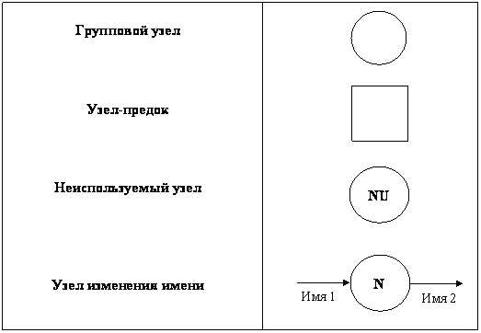
Групповой узел. Предназначен для расщепления и объединения потоков. В некоторых случаях может отсутствовать (т.е. фактически вырождаться в точку слияния/расщепления потоков на диаграмме).
Узел-предок. Позволяет увязывать входящие и выходящие потоки между детализируемым процессом и детализирующей DFD.
Неиспользуемый узел. Применяется в ситуации, когда декомпозиция данных производится в групповом узле, при этом требуются не все элементы входящего в узел потока.
Узел изменения имени. Позволяет неоднозначно именовать потоки, при этом их содержимое эквивалентно. Например, если при проектировании разных частей системы один и тот же фрагмент данных получил различные имена, то эквивалентность соответствующих потоков данных обеспечивается узлом изменения имени. При этом один из потоков данных является входным для данного узла, а другой - выходным.

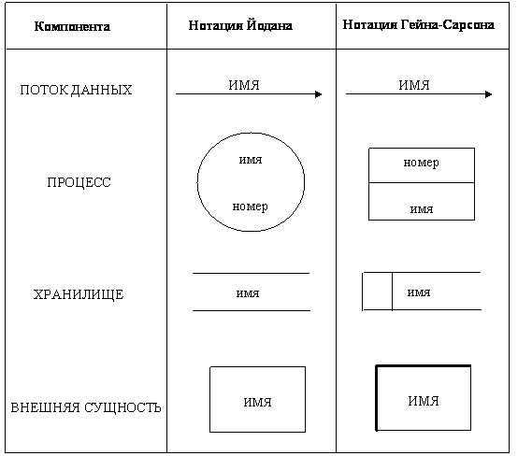

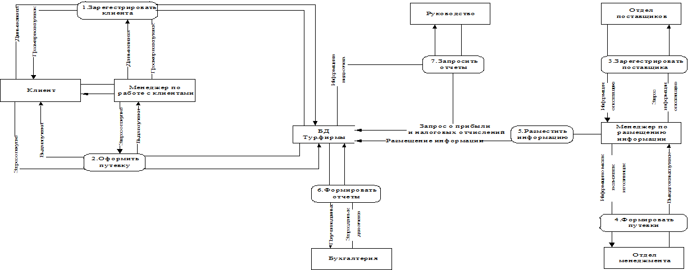
Рис. 1. Пример DFD (контекстной) диаграммы нулевого уровня иерархии
Требования к построению диаграммы
1. Размещать на каждой диаграмме от 3 до 6-7 процессов. Верхняя граница соответствует человеческим возможностям одновременного восприятия и понимания структуры сложной системы с множеством внутренних связей, нижняя граница выбрана по соображениям здравого смысла: нет необходимости детализировать процесс диаграммой, содержащей всего один или два процесса.
2. Не загромождать диаграммы несущественными на данном уровне деталями.
3. Декомпозицию потоков данных осуществлять параллельно с декомпозицией процессов; эти две работы должны выполняться одновременно, а не одна после завершения другой.
4. Выбирать ясные, отражающие суть дела, имена процессов и потоков для улучшения понимаемости диаграмм, при этом стараться не использовать аббревиатуры.
5. Однократно определять функционально идентичные процессы на самом верхнем уровне, где такой процесс необходим, и ссылаться к нему на нижних уровнях.
6. Пользоваться простейшими диаграммными техниками: если что-либо возможно описать с помощью DFD, то это и необходимо делать, а не использовать для описания более сложные объекты.
7. Отделять управляющие структуры от обрабатывающих структур (т.е. процессов), локализовать управляющие структуры.

Задание № 2
Проанализировать созданные диаграммы верхнего и нулевого уровня иерархии и привести их в строгое соответствие с нотацией Гейна-Сарсона.
Основными компонентами диаграмм потоков данных являются:
- внешние сущности;
- системы/подсистемы;
- процессы;
- накопители данных;
- потоки данных.

Принять решение о необходимости дальнейшего расщепления - необходимо или нет дальнейшее расщепление.

